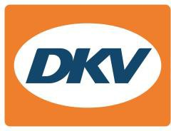
e-Mobilité : DKV se réjouit de proposer un réseau de plus de 160 000 bornes de recharge
Le prestataire de services de mobilité atteint une étape importante dans la constitution du plus vaste réseau de recharge d’Europe

Noordwijkerhout, 27 avril 2021 - DKV Mobility, un des premiers prestataires de services de mobilité d’Europe et fournisseur de solutions de recharge intelligentes pour voitures électriques, propose dès aujourd’hui à ses clients d’accéder à plus de 160 000 bornes de recharge publiques un peu partout en Europe. Pour exploiter ce vaste réseau d’approvisionnement, la coentreprise allemande de DKV Charge4Europe collabore avec de nombreux exploitants de bornes de recharge et partenaires d’itinérance européens. En plus de la carte DKV +CHARGE, les clients professionnels bénéficient d’une facturation transparente et automatisée d’un seul et même fournisseur.

« D’avoir atteint l’étape des 160 000 bornes de recharge au sein de notre réseau d’approvisionnement est un grand moment pour nous », affirme Sven Mehringer, directeur général de la division Energy & Vehicle Services de DKV Mobility. « Elle souligne notre ambition d’être une entreprise écologique (‘Lead in Green’) et de devenir le premier fournisseur de produits durables de notre secteur ».

L’extension du réseau de recharge de DKV est pour le prestataire de services de mobilité un levier majeur pour accompagner ses quelque 250 000 partenaires contractuels dans la transition à une mobilité respectueuse du climat et, ce faisant, pour atteindre également ses propres objectifs climatiques. DKV a pour but d’être une entreprise positive du point de vue climatique d’ici 2023 et de réduire les émissions de CO2 de ses clients de 30% d’ici 2030.

Dans ce contexte, DKV avait précédemment annoncé une collaboration avec Ekomobil en Italie. Charge4Europe élargit son réseau de recharge électrique en Italie en y intégrant les bornes de recharge Ekomobil. En permettant à ses clients d’accéder à 13 000 bornes de recharge publiques supplémentaires, DKV dispose désormais en Italie d’une couverture largement supérieure à 90%.

Pour en savoir plus, rendez-vous sur www.dkv-mobility.com.

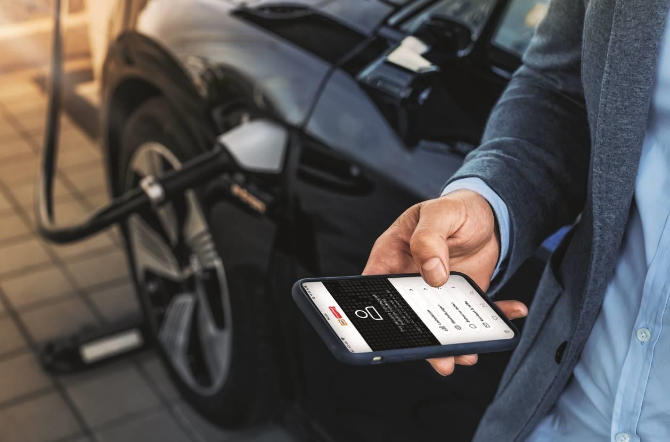
Légende photo :
DKV Mobility propose dès aujourd’hui à ses clients d’accéder à plus de 160 000 bornes de recharge publiques un peu partout en Europe. (Photo : DKV)

DKV Euro Service
Depuis plus de 85 ans, DKV Euro Service est l’un des principaux prestataires de services de mobilité du secteur des transports routiers et de la logistique. De la prise en charge sans argent liquide à plus de 200 000 points d’acceptation toutes marques confondues au règlement du péage en passant par la récupération de la TVA, DKV propose à ses clients une gamme de services complète leur permettant d’optimiser les coûts et de gérer efficacement leur flotte sur les routes européennes. DKV Euro Service fait partie du groupe DKV MOBILITY qui emploie plus de 1200 personnes. En 2019, ce groupe, représenté dans 45 pays, a réalisé un chiffre d’affaires de 9,9 milliards d’euros. A l’heure actuelle, plus de 5,1 millions de cartes et unités de bord DKV sont utilisées chez plus de 250 000 partenaires contractuels. En 2020, la carte DKV a été élue meilleure carte de carburant et de services pour la seizième fois consécutive.

Contacts pour la presse
Chez DKV : Greta Lammerse, tél. : +31 252345665, e-mail : Greta.lammerse@dkv-euroservice.com
Agence de presse : Square Egg Communications, Sandra Van Hauwaert, sandra@square-egg.be, 0497 251816.

